2019年北京市石景山区中考数学二模试卷
一、选择题（本题共30分，每小题3分）下面各题均有四个选项，符合题意的选项只有一个．
1．实数a，b，c在数轴上的对应点的位置如图所示，则正确的结论是（ ）
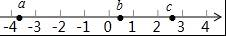
A．﹣a＞c B．a＞b C．ab＞0 D．a＞﹣3[w*ww.z@%z~step.c^om]
2．一种细胞的直径约为0.000052米，将0.000052用科学记数法表示为（ ）
A．5.2×105 B．5.2×10﹣5 C．5.2×10﹣4 D．52×10﹣6
3．如图，直线a∥b，直线l与a，b分别交于点A，B，过点A作AC⊥b于点C，若∠1＝50°，则∠2的度数为（ ）[来源:&^*中~国教育出版网#]
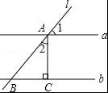
A．130° B．50° C．40° D．25°
4．在下列图案中，既是轴对称图形，又是中心对称图形的是（ ）
A．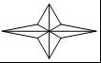 B．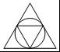
C．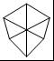 D．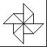[来源:zz*ste^&p.co~m%]
5．在某次体育测试中，九年级（1）班的15名女生仰卧起坐的成绩如表：
成绩（次∕分钟） | 44 | 45 | 46 | 47 | 48 | 49
人数（人） | 1 | 1 | 3 | 3 | 5 | 2
则此次测试成绩的中位数和众数分别是（ ）[来源:zzst&ep#@.c^o%m]
A．46，48 B．47，47 C．47，48 D．48，48
6．如图，四边形ABCD是⊙O的内接正方形，点P是劣弧上任意一点（与点B不重合），则∠BPC的度数为（ ）
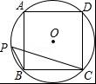
A．30° B．45° C．60° D．90°
7．如图，l1反映了某公司的销售收入（单位：元）与销售量（单位：吨）的关系，l2反映了该公司的销售成本（单位：元）与销售量（单位：吨）的关系，当该公司盈利（收入大于成本）时，销售量应为（ ）
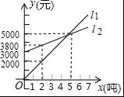
A．大于4吨 B．等于5吨 C．小于5吨 D．大于5吨
8．如图，某河的同侧有A，B两个工厂，它们垂直于河边的小路的长度分别为AC＝2km，BD＝3km，这两条小路相距5km．现要在河边建立一个抽水站，把水送到A，B两个工厂去，若使供水管最短，抽水站应建立的位置为（ ）
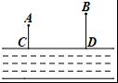
A．距C点1km处 B．距C点2km处 C．距C点3km处 D．CD的中点处
9．如图是北京2017年3月1日﹣7日的PM2.5浓度（单位：μg/m3）和空气质量指数（简称AQI）的统计图，当AQI不大于50时称空气质量为“优”，由统计图得到下列说法：
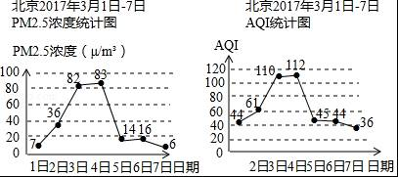
①3月4日的PM2.5浓度最高
②这七天的PM2.5浓度的平均数是30μg/m3
③这七天中有5天的空气质量为“优”
④空气质量指数AQI与PM2.5浓度有关[来@源&^:中教网~#]
其中说法正确的是（ ）
A．②④ B．①③④ C．①③ D．①④
10．如图1，在矩形ABCD中，对角线AC与BD相交于点O，动点P从点B出发，在线段BC上匀速运动，到达点C时停止．设点P运动的路程为x，线段OP的长为y，如果y与x的函数图象如图2所示，则矩形ABCD的面积是（ ）
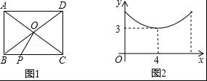
A．20 B．24 C．48 D．60
二、填空题（本题共18分，每小题3分）[来源:中国~*教育&^出版@网]
11．若二次根式有意义，则x的取值范围为________．
12．分解因式：a2b﹣4ab+4b＝___________．
13．如图，△ABC是⊙O的内接正三角形，图中阴影部分的面积是12π，则⊙O的半径为_________．
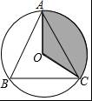
14．关于x的一元二次方程ax2+2x+c＝0（a≠0）有两个相等的实数根，写出一组满足条件的实数a，c的值：a＝______，c＝_________．[www.zz&^st#ep.co*m~]
15．下面是“已知底边及底边上的高线作等腰三角形”的尺规作图过程．
已知：线段a．求作：等腰△ABC，使AB＝AC，BC＝a，BC边上的高为2a．作法：如图，（1）作线段BC＝a；（2）作线段BC的垂直平分线DE交BC于点F；（3）在射线FD上顺次截取线段FG＝GA＝a，连接AB，AC．所以△ABC即为所求作的等腰三角形．
请回答：得到△ABC是等腰三角形的依据是：
① _____________：
② _____________．
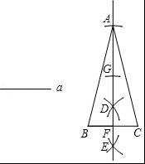
16．某林业部门统计某种树苗在本地区一定条件下的移植成活率，结果如表：[www.zz^*&st@#ep.com]
移植的棵数n | 300 | 700 | 1000 | 5000 | 15000
成活的棵数m | 280 | 622 | 912 | 4475 | 13545
成活的频率 | 0.933 | 0.889 | 0.912 | 0.895 | 0.903
根据表中的数据，估计这种树苗移植成活的概率为_______（精确到0.1）；
如果该地区计划成活4.5万棵幼树，那么需要移植这种幼树大约______万棵．
三、解答题（本题共72分，第17-26题，每小题5分；第27题7分；第28题7分；第29题8分）.解答应写出文字说明，演算步骤或证明过程.
17．计算：（π﹣2017）0+6cos45°+﹣|﹣3|．
18．解不等式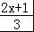﹣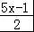≥﹣1，并把它的解集在数轴上表示出来．
19．如图，在△ABC中，CD＝CA，CE⊥AD于点E，BF⊥AD于点F．求证：∠ACE＝∠DBF．
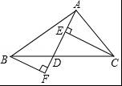
20．已知x2﹣10xy+25y2＝0，且xy≠0，求代数式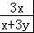﹣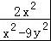÷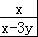的值．
21．列方程或方程组解应用题：
某校的软笔书法社团购进一批宣纸，用720元购进的用于创作的宣纸与用120元购进的用于练习的宣纸的数量相同，已知用于创作的宣纸的单价比用于练习的宣纸的单价多1元，求用于练习的宣纸的单价是多少元∕张？
22．如图，四边形ABCD是矩形，点E在AD边上，点F在AD的延长线上，且BE＝CF．
（1）求证：四边形EBCF是平行四边形．[来#&源@:~中*教网]
（2）若∠BEC＝90°，∠ABE＝30°，AB＝，求ED的长．
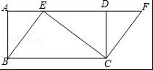
23．如图，在平面直角坐标系xOy中，直线y＝kx+3（k≠0）与x轴交于点A，与双曲线y＝（m≠0）的一个交点为B（﹣1，4）．
（1）求直线与双曲线的表达式；
（2）过点B作BC⊥x轴于点C，若点P在双曲线y＝上，且△PAC的面积为4，求点P的坐标．
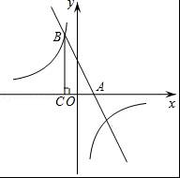
24．绿色出行是对环境影响最小的出行方式，“共享单车”已成为北京的一道靓丽的风景线．某社会实践活动小组为了了解“共享单车”的使用情况，对本校教师在3月6日至3月10日使用单车的情况进行了问卷调查，以下是根据调查结果绘制的统计图的一部分：
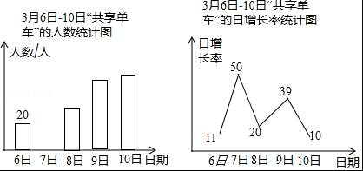[来&源:中国^%教@育出版~网]
请根据以上信息解答下列问题：
（1）3月7日使用“共享单车”的教师人数为人，并请补全条形统计图；
（2）不同品牌的“共享单车”各具特色，社会实践活动小组针对有过使用“共享单车”经历的教师做了进一步调查，每位教师都按要求选择了一种自己喜欢的“共享单车”，统计结果如右图，其中喜欢mobike的教师有36人，求喜欢ofo的教师的人数．[来源&%:~^中教@网]
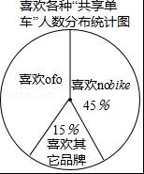
25．如图，AB为⊙O的直径，弦BC，DE相交于点F，且DE⊥AB于点G，过点C作⊙O的切线交DE的延长线于点H．
（1）求证：HC＝HF；
（2）若⊙O的半径为5，点F是BC的中点，tan∠HCF＝m，写出求线段BC长的
思路．
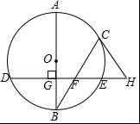
26．已知y是x的函数，如表是y与x的几组对应值．
x | … | ﹣5 | ﹣4 | ﹣3 | ﹣2 | 0 | 1 | 2 | 3 | 4 | 5 | …
y | … | 1.969 | 1.938 | 1.875 | 1.75 | 1 | 0 | ﹣2 | ﹣1.5 | 0 | 2.5 | …
小明根据学习函数的经验，利用上述表格所反映出的y与x之间的变化规律，对该函数的图象与性质进行了探究．
下面是小明的探究过程，请补充完整：
（1）如图，在平面直角坐标系xOy中，描出了以上表中各对对应值为坐标的点．根据描出的点，画出该函数的图象；
（2）根据画出的函数图象，写出：[中国#教^@育*出版网&]
①x＝﹣1对应的函数值y约为________；
②该函数的一条性质：_________．
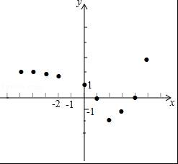
27．在平面直角坐标系xOy中，抛物线C1：y＝x2+bx+c与x轴交于点A，B（点A在点B的左侧），对称轴与x轴交于点（3，0），且AB＝4．
（1）求抛物线C1的表达式及顶点坐标；
（2）将抛物线C1平移，得到的新抛物线C2的顶点为（0，﹣1），抛物线C1的对称轴与两条抛物线C1，C2围成的封闭图形为M．直线l：y＝kx+m（k≠0）经过点B．若直线l与图形M有公共点，求k的取值范围．
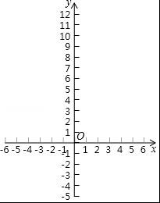
28．已知在Rt△BAC中，∠BAC＝90°，AB＝AC，点D为射线BC上一点（与点B不重合），过点C作CE⊥BC于点C，且CE＝BD（点E与点A在射线BC同侧），连接AD，ED．
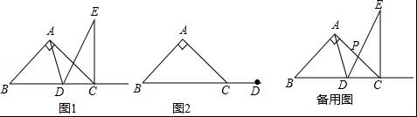
（1）如图1，当点D在线段BC上时，请直接写出∠ADE的度数．
（2）当点D在线段BC的延长线上时，依题意在图2中补全图形并判断（1）中结论是否成立？若成立，请证明；若不成立，请说明理由．
（3）在（1）的条件下，ED与AC相交于点P，若AB＝2，直接写出CP的最大值．[来源:zz*step.co#~%m@]
29．在平面直角坐标系xOy中，点P的坐标为（a，b），点P的变换点P'的坐标定义如下：
当a＞b时，点P'的坐标为（﹣a，b）；当a≤b时，点P'的坐标为（﹣b，a）．
（1）点A（3，1）的变换点A'的坐标是______；点B（﹣4，2）的变换点为B'，连接OB，OB'，则∠BOB'＝_______；
（2）已知抛物线y＝﹣（x+2）2+m与x轴交于点C，D（点C在点D的左侧），顶点为E．点P在抛物线y＝﹣（x+2）2+m上，点P的变换点为P'．若点P'恰好在抛物线的对称轴上，且四边形ECP'D是菱形，求m的值；
（3）若点F是函数y＝﹣2x﹣6（﹣4≤x≤﹣2）图象上的一点，点F的变换点为F'，连接FF'，以FF'为直径作⊙M，⊙M的半径为r，请直接写出r的取值范围．
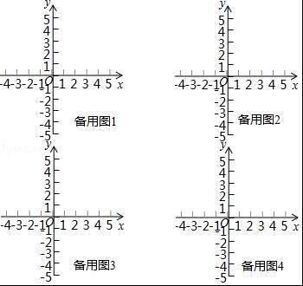

参考答案
一、选择题（本题共30分，每小题3分）下面各题均有四个选项，符合题意的选项只有一个．[中&国教育#*~出^版网]
1．实数a，b，c在数轴上的对应点的位置如图所示，则正确的结论是（ ）
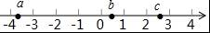
A．﹣a＞c B．a＞b C．ab＞0 D．a＞﹣3
【分析】根据数轴的性质，实数的性质计算即可．[中国教@%育*出版#网^]
【解答】解：由数轴得，a＜0＜b＜c，|a|＞|c|＞|b|，[中国教育#^出版网~*@]
∴﹣a＞c，故A正确；
故选：A．[中%国教*~育^出版网@]
【点评】本题考查了实数和数轴，掌握数轴的性质，实数的性质是解题的关键．[来&@源:中国教育出%#版网*]
2．一种细胞的直径约为0.000052米，将0.000052用科学记数法表示为（ ）
A．5.2×105 B．5.2×10﹣5 C．5.2×10﹣4 D．52×10﹣6
【分析】绝对值小于1的正数也可以利用科学记数法表示，一般形式为a×10﹣n，与较大数的科学记数法不同的是其所使用的是负指数幂，指数由原数左边起第一个不为零的数字前面的0的个数所决定．
【解答】解：0.000052＝5.2×10﹣5，
故选：B．
【点评】本题考查用科学记数法表示较小的数，一般形式为a×10﹣n，其中1≤|a|＜10，n为由原数左边起第一个不为零的数字前面的0的个数所决定．[w%ww^~.*zzstep.co@m]
3．如图，直线a∥b，直线l与a，b分别交于点A，B，过点A作AC⊥b于点C，若∠1＝50°，则∠2的度数为（ ）
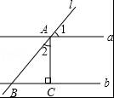
A．130° B．50° C．40° D．25°
【分析】先根据平行线的性质，得出∠ABC，再根据三角形内角和定理，即可得到∠2．
【解答】解：∵直线a∥b，
∴∠ABC＝∠1＝50°，
又∵AC⊥b，
∴∠2＝90°﹣50°＝40°，
故选：C．
【点评】本题主要考查了平行线的性质以及垂线，解题时注意：两直线平行，同位角相等．
4．在下列图案中，既是轴对称图形，又是中心对称图形的是（ ）[中国&教育%出版~网*#]
A．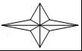 B．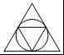
C．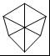 D．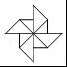[中%#国教*育^出版网~]
【分析】根据轴对称图形和中心对称图形的概念对各选项分析判断即可得解．[来源@:zzstep.c&%*#om]
【解答】解：A.既是轴对称图形，又是中心对称图形，故本选项正确；
B.是轴对称图形，不是中心对称图形，故本选项错误；
C.是轴对称图形，不是中心对称图形，故本选项错误；[来源:z^@zste&p.co*%m]
D.不是轴对称图形，是中心对称图形，故本选项错误．
故选：A．
【点评】本题考查了中心对称图形与轴对称图形的概念．轴对称图形的关键是寻找对称轴，图形两部分折叠后可重合，中心对称图形是要寻找对称中心，旋转180度后两部分重合．
5．在某次体育测试中，九年级（1）班的15名女生仰卧起坐的成绩如表：
成绩（次∕分钟） | 44 | 45 | 46 | 47 | 48 | 49
人数（人） | 1 | 1 | 3 | 3 | 5 | 2
则此次测试成绩的中位数和众数分别是（ ）
A．46，48 B．47，47 C．47，48 D．48，48
【分析】根据众数和中位数的定义求解可得．
【解答】解：由于一共有15个数据，
∴其中位数为第8个数据，即中位数为47，[w%ww.#z*zstep.com@~]
∵48出现次数最多，有5次，
∴众数为48，
故选：C．
【点评】本题考查中位数和众数的概念．在一组数据中出现次数最多的数叫做这组数据的众数；将一组数据从小到大依次排列，把中间数据（或中间两数据的平均数）叫做中位数．
6．如图，四边形ABCD是⊙O的内接正方形，点P是劣弧上任意一点（与点B不重合），则∠BPC的度数为（ ）[来~源:%中教*&网@]
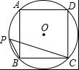
A．30° B．45° C．60° D．90°
【分析】接OB，OC，根据四边形ABCD是正方形可知∠BOC＝90°，再由圆周角定理即可得出结论．
【解答】解：连接OB，OC，
∵四边形ABCD是正方形，
∴∠BOC＝90°，
∴∠BPC＝∠BOC＝45°．
故选：B．
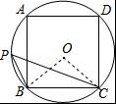
【点评】本题考查的是圆周角定理，熟知在同圆或等圆中，同弧或等弧所对的圆周角相等，都等于这条弧所对的圆心角的一半是解答此题的关键．[来源:#zzst*ep.com%^@]
7．如图，l1反映了某公司的销售收入（单位：元）与销售量（单位：吨）的关系，l2反映了该公司的销售成本（单位：元）与销售量（单位：吨）的关系，当该公司盈利（收入大于成本）时，销售量应为（ ）
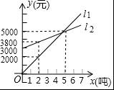[来源~@^:*zzstep.co&m]
A．大于4吨 B．等于5吨 C．小于5吨 D．大于5吨
【分析】交点（5，5000）表示当销售量为5吨时，销售收入和销售成本相等，要想赢利，收入图象必须在成本图象上方，从图象得出，当x＞5时，收入大于成本．
【解答】解：由图可得，当0＜x＜5时，收入小于成本；[来源:*&中国教~#育出版网@]
当x＝5时，收入等于成本；
当x＞5时，收入大于成本．
故选：D．
【点评】此题为一次函数与不等式的综合应用，搞清楚交点的实际意义和函数图象的相对位置是关键．
8．如图，某河的同侧有A，B两个工厂，它们垂直于河边的小路的长度分别为AC＝2km，BD＝3km，这两条小路相距5km．现要在河边建立一个抽水站，把水送到A，B两个工厂去，若使供水管最短，抽水站应建立的位置为（ ）
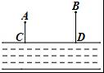
A．距C点1km处 B．距C点2km处 C．距C点3km处 D．CD的中点处
【分析】作出点A关于江边的对称点E，连接EB交CD于P，则PA+PB＝PE+PB＝EB．根据两点之间线段最短，可知当供水站在点P处时，供水管路最短．根据△PCE∽△PDB，利用相似三角形的对应边的比等于相似比求解．
【解答】解：作出点A关于江边的对称点E，连接EB交CD于P，则PA+PB＝PE+PB＝EB．
根据两点之间线段最短，可知当供水站在点P处时，供水管路最短．
根据△PCE∽△PDB，设PC＝x，则PD＝5﹣x，
根据相似三角形的性质，得[w*^ww.~z&z@step.com]
＝，即＝，
解得x＝2．[中国教@育出版#~^网*]
故供水站应建在距C点2千米处．[中国教#育出^@版网*&]
故选：B．
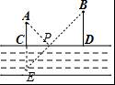
【点评】本题考查了相似三角形的应用及最短路线问题，解题的关键是学会利用参数构建方程解决问题，属于中考常考题型．[来源:中国教^*育出#@版%网]
9．如图是北京2017年3月1日﹣7日的PM2.5浓度（单位：μg/m3）和空气质量指数（简称AQI）的统计图，当AQI不大于50时称空气质量为“优”，由统计图得到下列说法：
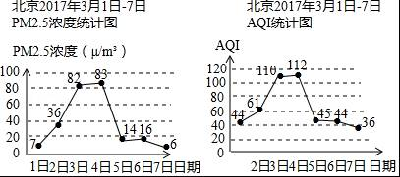
①3月4日的PM2.5浓度最高
②这七天的PM2.5浓度的平均数是30μg/m3
③这七天中有5天的空气质量为“优”
④空气质量指数AQI与PM2.5浓度有关
其中说法正确的是（ ）[w~ww.zzs*tep^&.co@m]
A．②④ B．①③④ C．①③ D．①④
【分析】根据折线统计图，可得答案．
【解答】解：由第一个图的纵坐标，得
①3月4日的PM2.5浓度最高，故①符合题意；
②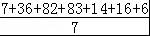＝34.85μg/m3，故②不符合题意；
③由第二个图得这七天中有4天的空气质量为“优”，故③不符合题意；
④空气质量指数AQI与PM2.5浓度有关，故④符合题意；[ww@w.zzstep.&%com*#]
故选：D．
【点评】本题考查了折线统计图，观察统计图从图中获得有效信息是解题关键．
10．如图1，在矩形ABCD中，对角线AC与BD相交于点O，动点P从点B出发，在线段BC上匀速运动，到达点C时停止．设点P运动的路程为x，线段OP的长为y，如果y与x的函数图象如图2所示，则矩形ABCD的面积是（ ）[来源:中#国教育^@出版网*%]
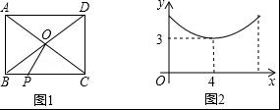
A．20 B．24 C．48 D．60
【分析】根据点P的移动规律，当OP⊥BC时取最小值3，根据矩形的性质求得矩形的长与宽，易得该矩形的面积．[来#^源:中教*~网@]
【解答】解：如图2所示，当OP⊥BC时，BP＝CP＝4，OP＝3，
所以AB＝2OP＝6，BC＝2BP＝8，
所以矩形ABCD的面积＝6×8＝48．
故选：C．[来~源:中国教育出^版%&网#]
【点评】本题考查了动点问题的函数图象，关键是根据所给函数图象和点的运动轨迹判断出BP＝CP＝4，OP＝3．
二、填空题（本题共18分，每小题3分）
11．若二次根式有意义，则x的取值范围为 x≥﹣2 ．
【分析】根据被开方数大于等于0列式计算即可得解．
【解答】解：根据题意得，x+2≥0，
解得x≥﹣2．
故答案为：x≥﹣2．
【点评】本题考查的知识点为：二次根式的被开方数是非负数．
12．分解因式：a2b﹣4ab+4b＝ b（a﹣2）2 ．
【分析】考查了对一个多项式因式分解的能力．本题属于基础题，当一个多项式有公因式，将其分解因式时应先提取公因式，再对余下的多项式继续分解．此题应先提公因式，再用完全平方公式．[中国^&教育*%~出版网]
【解答】解：a2b﹣4ab+4b＝b（a2﹣4a+4）＝b（a﹣2）2
【点评】本题考查因式分解的概念，注意必须将式子分解到不能分解为止．
完全平方公式：a2±2ab+b2＝（a±b）2．[来@^&源*:#中教网]
13．如图，△ABC是⊙O的内接正三角形，图中阴影部分的面积是12π，则⊙O的半径为 6 ．
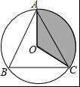
【分析】根据等边三角形性质及圆周角定理可得扇形对应的圆心角度数，再根据扇形面积公式计算可得．
【解答】解：∵△ABC是等边三角形，
∴∠C＝60°，
根据圆周角定理可得∠AOB＝2∠C＝120°，
设⊙O的半径为r，
∵阴影部分的面积是12π，
∴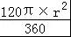＝12π，
解得：r＝6，
故答案为：6．
【点评】本题主要考查扇形面积的计算和圆周角定理，根据等边三角形性质和圆周角定理求得圆心角度数是解题的关键．
14．关于x的一元二次方程ax2+2x+c＝0（a≠0）有两个相等的实数根，写出一组满足条件的实数a，c的值：a＝ 1 ，c＝ 1 ．
【分析】根据方程的系数结合根的判别式，即可得出△＝4﹣4ac＝0，取a＝1找出c值即可．
【解答】解：∵关于x的一元二次方程ax2+2x+c＝0（a≠0）有两个相等的实数根，
∴△＝22﹣4ac＝0，
∴ac＝1，即当a＝1时，c＝1．
故答案为：1；1．
【点评】本题考查了根的判别式，熟练掌握“当△＝0时，方程有两个相等的实数根”是解题的关键．
15．下面是“已知底边及底边上的高线作等腰三角形”的尺规作图过程．
已知：线段a．求作：等腰△ABC，使AB＝AC，BC＝a，BC边上的高为2a．作法：如图，（1）作线段BC＝a；（2）作线段BC的垂直平分线DE交BC于点F；（3）在射线FD上顺次截取线段FG＝GA＝a，连接AB，AC．所以△ABC即为所求作的等腰三角形．[中国#教*%育@出版网~]
请回答：得到△ABC是等腰三角形的依据是：
① 线段垂直平分线上的点到线段两个端点的距离相等 ：
② 有两条边相等的三角形是等腰三角形 ．
【分析】根据垂直平分线的性质和等腰三角形的判定即可得出答案．
【解答】解：根据题意知，∵DE垂直平分BC，
∴AB＝AC，
∴△ABC是等腰三角形，
其依据是：①线段垂直平分线上的点到线段两个端点的距离相等；
②有两条边相等的三角形是等腰三角形，
故答案为：线段垂直平分线上的点到线段两个端点的距离相等、有两条边相等的三角形是等腰三角形．
【点评】本题主要考查作图﹣复杂作图，熟练掌握垂直平分线的性质和等腰三角形的判定是解题的关键．
16．某林业部门统计某种树苗在本地区一定条件下的移植成活率，结果如表：
移植的棵数n | 300 | 700 | 1000 | 5000 | 15000
成活的棵数m | 280 | 622 | 912 | 4475 | 13545
成活的频率 | 0.933 | 0.889 | 0.912 | 0.895 | 0.903
根据表中的数据，估计这种树苗移植成活的概率为 0.9 （精确到0.1）；
如果该地区计划成活4.5万棵幼树，那么需要移植这种幼树大约 5 万棵．[中国教育出版~*#%@网]
【分析】利用表格中数据估算这种幼树移植成活率的概率即可．然后用样本概率估计总体概率即可确定答案．
【解答】解：由表格数据可得，随着样本数量不等增加，这种幼树移植成活率稳定的0.9左右，[来源:%zzste&p.co~m*#]
故这种幼树移植成活率的概率约为0.9．
∵该地区计划成活4.5万棵幼树，
∴那么需要移植这种幼树大约4.5÷0.9＝5万棵[来源:zz#step^.%&c~om]
故本题答案为：0.9；5．
【点评】此题主要考查了利用频率估计概率，大量反复试验下频率稳定值即概率．用到的知识点为：频率＝所求情况数与总情况数之比．[来&源~^:@中教网*]
三、解答题（本题共72分，第17-26题，每小题5分；第27题7分；第28题7分；第29题8分）.解答应写出文字说明，演算步骤或证明过程.
17．计算：（π﹣2017）0+6cos45°+﹣|﹣3|．
【分析】利用零指数幂、立方根以及特殊角的三角函数值分别化简求出答案．
【解答】解：原式＝1+6×+2﹣3
＝3．
【点评】本题主要考查了实数的综合运算能力，是各地中考题中常见的计算题型．解决此类题目的关键是熟练掌握零指数幂、立方根、绝对值等考点的运算．
18．解不等式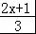﹣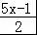≥﹣1，并把它的解集在数轴上表示出来．
【分析】根据解一元一次不等式基本步骤：去分母、去括号、移项、合并同类项、系数化为1可得．
【解答】解：去分母，得：2（2x+1）﹣3（5x﹣1）≥﹣6．
去括号，的：4x+2﹣15x+3≥﹣6．
移项、合并，得：﹣11x≥﹣11．
系数化为1，的：x≤1．
不等式的解集在数轴上表示如下：
．
【点评】本题主要考查解一元一次不等式的基本能力，严格遵循解不等式的基本步骤是关键，尤其需要注意不等式两边都乘以或除以同一个负数不等号方向要改变．
19．如图，在△ABC中，CD＝CA，CE⊥AD于点E，BF⊥AD于点F．求证：∠ACE＝∠DBF．
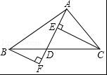
【分析】依据CE⊥AD，BF⊥AD，可得CE∥BF，即可得出∠DBF＝∠DCE．根据∠ACE＝∠DCE，即可得到∠ACE＝∠DBF．
【解答】证明：∵CE⊥AD，BF⊥AD，
∴∠CED＝∠BFD＝90°．
∴CE∥BF．
∴∠DBF＝∠DCE．
∵CD＝CA，CE⊥AD，
∴∠ACE＝∠DCE．
∴∠ACE＝∠DBF．
[来源:%zzste^p.co~m@*]
【点评】本题主要考查了平行线的性质的运用，解题时注意：两直线平行，内错角相等．
20．已知x2﹣10xy+25y2＝0，且xy≠0，求代数式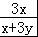﹣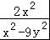÷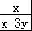的值．
【分析】根据分式的混合运算把原式化为最简分式，由已知条件得到x＝5y，代入即可得到结果．[来源:zz~step.^&%c#om]
【解答】解：原式＝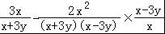
＝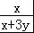，
∵x2﹣10xy+25y2＝0，
∴（x﹣5y）2＝0．
∴x＝5y，
∴原式＝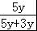
＝．[来@^源~:#中国教育出版网%]
【点评】本题考查了分式的化简求值，熟练掌握分式的混合运算的法则是解题的关键．
21．列方程或方程组解应用题：
某校的软笔书法社团购进一批宣纸，用720元购进的用于创作的宣纸与用120元购进的用于练习的宣纸的数量相同，已知用于创作的宣纸的单价比用于练习的宣纸的单价多1元，求用于练习的宣纸的单价是多少元∕张？[来源%:中国教育出版#~*^网]
【分析】设用于练习的宣纸的单价是x元∕张，根据等量关系：，用720元购进的用于创作的宣纸与用120元购进的用于练习的宣纸的数量相同，可得方程，再解方程即可求解．
【解答】解：设用于练习的宣纸的单价是x元∕张．[来%源:^中国教育&出*版#网]
由题意，得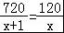，
解得x＝0.2．
经检验，x＝0.2是所列方程的解，且符合题意．
答：用于练习的宣纸的单价是0.2元∕张．
【点评】本题考查分式方程的应用，列分式方程解应用题的一般步骤：设、列、解、验、答．找到关键描述语，分析题意，找到合适的等量关系是解决问题的关键．[www%.zz@s&te~p.co*m]
22．如图，四边形ABCD是矩形，点E在AD边上，点F在AD的延长线上，且BE＝CF．
（1）求证：四边形EBCF是平行四边形．
（2）若∠BEC＝90°，∠ABE＝30°，AB＝，求ED的长．[ww^w#.z~zstep&.com*]
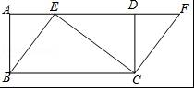
【分析】（1）由Rt△BAE≌Rt△CDF，推出∠1＝∠F，推出BE∥CF，又BE＝CF，即可证明四边形EBCF是平行四边形；
（2）Rt△BAE中，∠2＝30°，AB＝，求出AE.BE，在Rt△BEC中，求出BC，由此即可解决问题．
【解答】（1）证明：
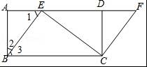
∵四边形ABCD是矩形，[中@*国&教育^出#版网]
∴∠A＝∠CDF＝∠ABC＝90°，AB＝DC，AD＝BC，
在Rt△BAE和Rt△CDF中，
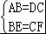，
∴Rt△BAE≌Rt△CDF，
∴∠1＝∠F，
∴BE∥CF，
又∵BE＝CF，
∴四边形EBCF是平行四边形．

（2）解：∵Rt△BAE中，∠2＝30°，AB＝，
∴AE＝AB•tan∠2＝1，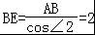，∠3＝60°，
在Rt△BEC中，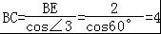，
∴AD＝BC＝4，
∴ED＝AD﹣AE＝4﹣1＝3．
【点评】本题考查矩形的性质、平行四边形的判定．解直角三角形，锐角三角函数等知识，解题的关键是灵活运用所学知识解决问题，属于中考常考题型．
23．如图，在平面直角坐标系xOy中，直线y＝kx+3（k≠0）与x轴交于点A，与双曲线y＝（m≠0）的一个交点为B（﹣1，4）．[中国教育出%~@版#网*]
（1）求直线与双曲线的表达式；
（2）过点B作BC⊥x轴于点C，若点P在双曲线y＝上，且△PAC的面积为4，求点P的坐标．
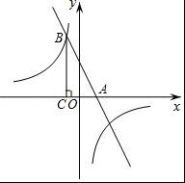
【分析】（1）将点B（﹣1，4）代入直线和双曲线解析式求出k和m的值即可；
（2）根据直线解析式求得点A坐标，由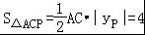求得点P的纵坐标，继而可得答案．
【解答】解：（1）∵直线y＝kx+3（k≠0）与双曲线y＝（m≠0）都经过点B（﹣1，4），
∴﹣k+3＝4，m＝﹣1×4．
∴k＝﹣1，m＝﹣4．
∴直线的表达式为y＝﹣x+3，双曲线的表达式为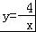．

（2）由题意，得点C的坐标为C（﹣1，0），
直线y＝﹣x+3与x轴交于点A（3，0）．
∴AC＝4．
∵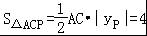，
∴yP＝±2．
∵点P在双曲线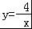上，
∴点P的坐标为P1（﹣2，2）或P2（2，﹣2）．
【点评】本题主要考查反比例函数和一次函数的交点问题，熟练掌握待定系数法求函数解析式及三角形的面积是解题的关键．
24．绿色出行是对环境影响最小的出行方式，“共享单车”已成为北京的一道靓丽的风景线．某社会实践活动小组为了了解“共享单车”的使用情况，对本校教师在3月6日至3月10日使用单车的情况进行了问卷调查，以下是根据调查结果绘制的统计图的一部分：
请根据以上信息解答下列问题：[来源:zzs%t&ep~#.c@om]
（1）3月7日使用“共享单车”的教师人数为人，并请补全条形统计图；
（2）不同品牌的“共享单车”各具特色，社会实践活动小组针对有过使用“共享单车”经历的教师做了进一步调查，每位教师都按要求选择了一种自己喜欢的“共享单车”，统计结果如右图，其中喜欢mobike的教师有36人，求喜欢ofo的教师的人数．[来源:中^&国%*教育出版网@]
【分析】（1）根据题意列式计算即可得到结论；
（2）根据题意列式计算即可得到结论．
【解答】解：（1）3月7日使用“共享单车”的教师人数为：20（1+50%）＝30人，
补全条形统计图如图所示．
[来~#源:%中国教育^出版*网]
（2）36÷45%＝80． 80×（1﹣45%﹣15%）＝32（人）．
答：喜欢ofo的教师有32人．
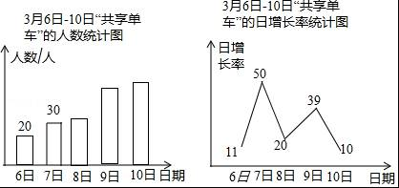
【点评】本题考查的是条形统计图和扇形统计图的综合运用，读懂统计图，从不同的统计图中得到必要的信息是解决问题的关键．条形统计图能清楚地表示出每个项目的数据；扇形统计图直接反映部分占总体的百分比大小．
25．如图，AB为⊙O的直径，弦BC，DE相交于点F，且DE⊥AB于点G，过点C作⊙O的切线交DE的延长线于点H．
（1）求证：HC＝HF；
（2）若⊙O的半径为5，点F是BC的中点，tan∠HCF＝m，写出求线段BC长的
思路．
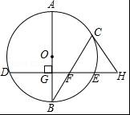
【分析】（1）连接OC，想办法想办法证明∠2＝∠5即可．[来源:zzs*tep.co~#^m@]
（2）思路一：①OF过圆心且点F是BC的中点，由垂径定理可得BC＝2CF，∠OFC＝90°；②由∠6与∠1互余，∠2与∠1互余可得∠6＝∠2，从而可知tan∠6＝m；③在Rt△OFC中，由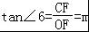，可设OF＝x，CF＝mx，由勾股定理，得x2+（mx）2＝52，可解得x的值；④由BC＝2CF＝2mx，可求BC的长．
思路二：①由AB是⊙O的直径，可得△ACB是直角三角形，知∠6与∠4互余，又DE⊥AB可知∠3与∠4互余，得∠6＝∠3；②由∠6＝∠3，∠3＝∠2，可得∠6＝∠2，从而可知tan∠6＝m；③在Rt△ACB中，由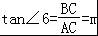，可设AC＝x，BC＝mx，由勾股定理，得x2+（mx）2＝102，可解得x的值；④由BC＝mx，可求BC的长．
【解答】（1）证明：连接OC，如图1．
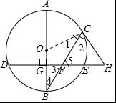
∵CH是⊙O的切线，
∴∠2+∠1＝90°，[www.*zz%step.#c~o^m]
∵DE⊥AB，
∴∠3+∠4＝90°，
∵OB＝OC，[来%^源:中教网#~&]
∴∠1＝∠4，
∴∠2＝∠3，[中~国%&*教育出^版网]
又∵∠5＝∠3，
∴∠2＝∠5，[中^国教~*育%&出版网]
∴HC＝HF． [www#.~zz%ste@p.^com]

（2）求解思路如下：
思路一：连接OF，如图2．
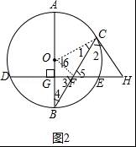
①OF过圆心且点F是BC的中点，由垂径定理可得BC＝2CF，∠OFC＝90°；
②由∠6与∠1互余，∠2与∠1互余可得∠6＝∠2，从而可知tan∠6＝m；
③在Rt△OFC中，由，可设OF＝x，CF＝mx，由勾股定
理，得x2+（mx）2＝52，可解得x的值；
④由BC＝2CF＝2mx，可求BC的长．

思路二：连接AC，如图3．
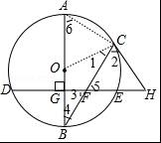
①由AB是⊙O的直径，可得△ACB是直角三角形，知∠6与∠4互余，[来源#@:中%教&^网]
又DE⊥AB可知∠3与∠4互余，得∠6＝∠3；
②由∠6＝∠3，∠3＝∠2，可得∠6＝∠2，从而可知tan∠6＝m；
③在Rt△ACB中，由，可设AC＝x，BC＝mx，
由勾股定理，得x2+（mx）2＝102，可解得x的值；
④由BC＝mx，可求BC的长．[中^国教育出版&~网#@]
【点评】本题考查切线的性质、垂径定理、解直角三角形、锐角三角函数等知识，解题的关键是学会添加常用辅助线，灵活运用所学知识解决问题，属于中考常考题型．
26．已知y是x的函数，如表是y与x的几组对应值．
x | … | ﹣5 | ﹣4 | ﹣3 | ﹣2 | 0 | 1 | 2 | 3 | 4 | 5 | …
y | … | 1.969 | 1.938 | 1.875 | 1.75 | 1 | 0 | ﹣2 | ﹣1.5 | 0 | 2.5 | …
小明根据学习函数的经验，利用上述表格所反映出的y与x之间的变化规律，对该函数的图象与性质进行了探究．
下面是小明的探究过程，请补充完整：
（1）如图，在平面直角坐标系xOy中，描出了以上表中各对对应值为坐标的点．根据描出的点，画出该函数的图象；
（2）根据画出的函数图象，写出：[来*源:中国教育出&版@^网~]
①x＝﹣1对应的函数值y约为 1.5 ；[中国#*教育%出&版网@]
②该函数的一条性质： 当x＜2时，y随x的增大而减小 ．
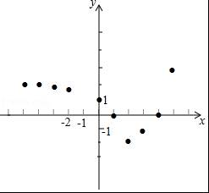
【分析】（1）按照自变量由小到大，利用平滑的曲线连结各点即可；
（2）①在所画的函数图象上找出自变量为7所对应的函数值即可；
②利用函数图象的图象求解．
【解答】解：（1）如右图所求；
（2）①x＝﹣1对应的函数值y约为1.5；
②当x＜2时，y随x的增大而减小，（答案不唯一）；
故答案为：1.5，当x＜2时，y随x的增大而减小．
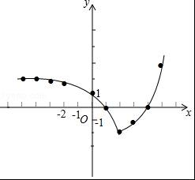
【点评】本题考查了函数的定义：对于函数概念的理解：①有两个变量；②一个变量的数值随着另一个变量的数值的变化而发生变化；③对于自变量的每一个确定的值，函数值有且只有一个值与之对应．
27．在平面直角坐标系xOy中，抛物线C1：y＝x2+bx+c与x轴交于点A，B（点A在点B的左侧），对称轴与x轴交于点（3，0），且AB＝4．[来#*源~:&中教^网]
（1）求抛物线C1的表达式及顶点坐标；
（2）将抛物线C1平移，得到的新抛物线C2的顶点为（0，﹣1），抛物线C1的对称轴与两条抛物线C1，C2围成的封闭图形为M．直线l：y＝kx+m（k≠0）经过点B．若直线l与图形M有公共点，求k的取值范围．
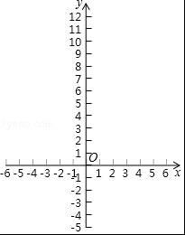
【分析】（1）利用对称轴与x轴交于点（3，0），AB＝4可得A，B坐标，将A，B坐标代入y＝x2+bx+c可得解析式，化为顶点式可得顶点坐标；
（2）利用平移后的C2的顶点为（0，﹣1），可得抛物线C2的解析式，易得抛物线C1的对称轴x＝3与抛物线C2的交点E，当直线l过点B（5，0）和点D（3，﹣4）时，代入y＝kx+m（k≠0）可得kBD，将点B（5，0）和点E（3，8）代入y＝kx+m（k≠0）可得kBE，易得k的取值范围．
【解答】解：（1）∵抛物线C1的对称轴与x轴交于点（3，0），[www.%zzst@^ep#*.com]
∴抛物线C1的对称轴为直线x＝3．[来~源#:中国教育&出^版网@]
又∵AB＝4，[中国*教育%&出版#网@]
∴A（1，0），B（5，0）．
∴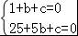
解得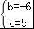
∴抛物线C1的表达式为y＝x2﹣6x+5．
即y＝（x﹣3）2﹣4．
∴抛物线C1的顶点为D（3，﹣4）．
[来%源:中教网~@^&]
（2）∵平移后得到的新抛物线C2的顶点为（0，﹣1），
∴抛物线C2的表达式为y＝x2﹣1．[来~#源^:中国教@*育出版网]
∴抛物线C1的对称轴x＝3与抛物线C2的交点为E（3，8）
①当直线l过点B（5，0）和点D（3，﹣4）时，
得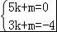
解得kBD＝2．
②当直线l过点B（5，0）和点E（3，8）时，[www.zz^%s~@tep#.com]
得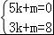
解得kBE＝﹣4，
∴结合函数图象可知，k的取值范围是﹣4≤k≤2且k≠0．
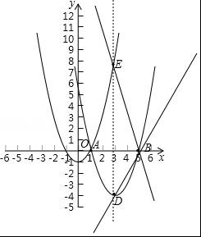
【点评】本题主要考查了二次函数的性和二次函数图象与几何变换，利用代入法求交点是解答此题的关键．
28．已知在Rt△BAC中，∠BAC＝90°，AB＝AC，点D为射线BC上一点（与点B不重合），过点C作CE⊥BC于点C，且CE＝BD（点E与点A在射线BC同侧），连接AD，ED．[来*源%:z#zstep&.co^m]
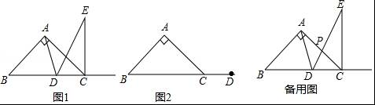
（1）如图1，当点D在线段BC上时，请直接写出∠ADE的度数．
（2）当点D在线段BC的延长线上时，依题意在图2中补全图形并判断（1）中结论是否成立？若成立，请证明；若不成立，请说明理由．
（3）在（1）的条件下，ED与AC相交于点P，若AB＝2，直接写出CP的最大值．
【分析】（1）先判断出△ABD≌△ACE，进而得出AD＝AE，∠BAD＝∠CAE，即可判断出△ADE是等腰直角三角形；
（2）直接根据题意画出图形，同（1）的方法即可得出结论；
（3）先判断出PC最大，即可得出AP最小，利用点到直线的距离最小，得出AC⊥DE时，AP最小，最后利用等腰直角三角形的性质即可得出结论．
【解答】解：（1）如图1，连接AE，[来*源%:zzs#tep&@.com]
∵在Rt△BAC中，∠BAC＝90°，AB＝AC，
∴∠B＝∠ACB＝45°．
∵CE⊥BC，
∴∠BCE＝90°．
∴∠3＝45°．
∴∠B＝∠3．
又∵AB＝AC，BD＝CE，
∴△ABD≌△ACE．
∴AD＝AE，∠BAD＝∠CAE．
∴∠DAE＝∠BAC＝90°．
∴△DAE是等腰直角三角形．
∴∠ADE＝45°．

（2）补全图形，如图2所示，
结论成立．
证明：
如图，连接AE，
∵在Rt△BAC中，∠BAC＝90°，AB＝AC，
∴∠B＝∠1＝45°．
∵CE⊥BC，
∴∠BCE＝90°．
∴∠2＝45°．
∴∠B＝∠2．
又∵AB＝AC，BD＝CE，
∴△ABD≌△ACE． [来源:中*&国%教育出#版网@]
∴AD＝AE，∠BAD＝∠CAE．
∴∠DAE＝∠BAC＝90°．
∴△DAE是等腰直角三角形．
∴∠ADE＝∠3＝45°．

（3）由（1）知，△ADE是等腰直角三角形，
∵AB＝2，
∴AC＝2，
当AP最小时，CP最大，
即：DE⊥AC时，AP最小，
∵∠ADE＝45°，∠ACB＝45°，[w~@ww.zz&ste^p.com#]
∴AD⊥BC，AD＝BC＝×AB＝，
在Rt△ADP中，AP＝AD＝1，[中国%@教&育出^版网*]
∴CP＝AC﹣AP＝1．
即：CP的最大值为1．
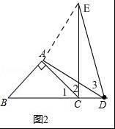
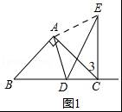
【点评】此题是三角形综合题，主要考查了全等三角形的判定和性质，等腰直角三角形的判定和性质，极值的确定，解本题的关键是构造全等三角形，判断出△ADE是等腰直角三角形，是一道中等难度的中考常考题．
29．在平面直角坐标系xOy中，点P的坐标为（a，b），点P的变换点P'的坐标定义如下：
当a＞b时，点P'的坐标为（﹣a，b）；当a≤b时，点P'的坐标为（﹣b，a）．
（1）点A（3，1）的变换点A'的坐标是 （﹣3，1） ；点B（﹣4，2）的变换点为B'，连接OB，OB'，则∠BOB'＝ 90° °；[来%源:#中教^*网&]
（2）已知抛物线y＝﹣（x+2）2+m与x轴交于点C，D（点C在点D的左侧），顶点为E．点P在抛物线y＝﹣（x+2）2+m上，点P的变换点为P'．若点P'恰好在抛物线的对称轴上，且四边形ECP'D是菱形，求m的值；
（3）若点F是函数y＝﹣2x﹣6（﹣4≤x≤﹣2）图象上的一点，点F的变换点为F'，连接FF'，以FF'为直径作⊙M，⊙M的半径为r，请直接写出r的取值范围．
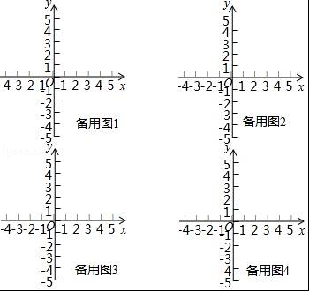
【分析】（1）依据对应的定义可直接的点A′和B′的坐标，然后依据题意画出图形，过点B作BC⊥y轴，垂足为C，过点B′作B′D⊥y轴，垂足为D．接下来证明Rt△BCO≌Rt△ODB′．由全等三角形的性质得到∠BOC＝∠B′，然后可求得∠BOB′＝90°；[来#源:~中国%&教育@出版网]
（2）抛物线y＝﹣（x+2）2+m的顶点E的坐标为E（﹣2，m），m＞0．设点P的坐标为（x，﹣（x+2）2+m）．①若x＞﹣（x+2）2+m，则点P'的坐标为P'（﹣x，﹣（x+2）2+m）．然后依据点P'恰好在抛物线的对称轴上，且四边形ECP'D是菱形，可得得到股阿奴m，x的方程组，从而可求得m的值；②若x≤﹣（x+2）2+m，则点P'的坐标为P'（（x+2）2﹣m，x），同理可列出关于x、m的方程组，从而可求得m的值；
（3）设点F的坐标为（x，﹣2x﹣6）．依据题意可得到点点F′的坐标为（2x+6，x），然后依据两点间的距离公式可得到FF′的长度与x的函数关系式，从而可求得FF′的取值范围，然后可求得r的取值范围．
【解答】解：（1）∵点A（3，1），3＞1，
∴点A的对应点A'的坐标是（﹣3，1）．
∵B（﹣4，2），﹣4＜2，[w*&ww.zzste^~p.c@om]
∴点B的变换点为B'的坐标为（﹣2，﹣4）．
过点B作BC⊥y轴，垂足为C，过点B′作B′D⊥y轴，垂足为D．[www.#&zzst%e~p.c@om]
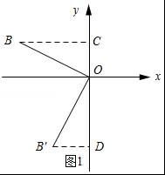
∵B（﹣4，2）、B′（﹣2，﹣4），
∴OC＝B′D＝2，BC＝OD＝4．[来源&@:zz#st~ep.*com]
在Rt△BCO和Rt△ODB′中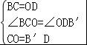，
∴Rt△BCO≌Rt△ODB′．
∴∠BOC＝∠B′．
∵∠B′+∠B′OD＝90°，[中国#教*%育@出版网~]
∴∠B′OD+∠BOC＝90°．
∴∠BOB'＝90°．
故答案为：（﹣3，1）；90°．

（2）由题意得y＝﹣（x+2）2+m的顶点E的坐标为E（﹣2，m），m＞0．
∵点P在抛物线y＝﹣（x+2）2+m上，[来源:中%@国教育出~&版网#]
∴设点P的坐标为（x，﹣（x+2）2+m）．
①若x＞﹣（x+2）2+m，则点P'的坐标为P'（﹣x，﹣（x+2）2+m）．[来&^@源:中教网%~]
∵点P'恰好在抛物线的对称轴上，且四边形ECP'D是菱形，
∴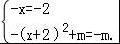
∴m＝8，符合题意．[来#源:中教%&*网~]
②若x≤﹣（x+2）2+m，则点P'的坐标为P'（（x+2）2﹣m，x）．
∵点P'恰好在抛物线的对称轴上，且四边形ECP'D是菱形，
∴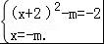
∴m＝2或m＝3，符合题意．
综上所述，m＝8或m＝2或m＝3．
（3）设点F的坐标为（x，﹣2x﹣6）．
当x＞﹣2x﹣6时，解得：x＞﹣2，不和题意．
当x≤﹣2x﹣6时，解得：x≤﹣2，符合题意．
∵点F的坐标为（x，﹣2x﹣6），且x≤﹣2x﹣6，
∴点F′的坐标为（2x+6，x）．[中&*%@国教育出~版网]
∴FF′＝＝＝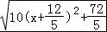．
∴当x＝﹣时，FF′有最小值，FF′的最小值＝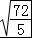＝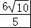，当x＝﹣4时，FF′有最大值，EF′的最大值＝2．
∴FF′的取值范围为：≤FF′≤2．
∵r＝FF′，
∴r的取值范围是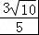≤r≤．
【点评】本题主要考查的是二次函数的综合应用，解答本题主要应用了对应点的定义、全等三角形的性质和判定、菱形的性质、两点间的距离公式，依据两点间的距离公式得到FF′与x的函数关系式是解题的关键．

